实验 存储过程、自定义函数

班级 | 计算机22-2班 | 学号 | 22023237 | 姓名 | 詹宇昊

【实验目的与要求】
实验目的：掌握存储过程的使用。
实验要求：
1．理解存储过程的优点。
2．掌握存储过程的使用。
3．了解实现自定义函数的类型。
4．掌握使用SQL语句创建、编译、调用自定义函数的方法。

【实验原理】
存储过程属于服务器端程序，并且可以驻留内存，访问数据速度快，性能高。
【实验步骤】
参考实验三中提供的表数据内容，编写相应SQL语句，实现存储过程的定义及调用。参考教材《数据库系统概论》P253-258的内容，
要求：每题写出1个或2个SQL语句，并给出相应执行结果。

一、存储过程
1．创建不带参数的存储过程
（1）功能：创建一个存储过程，返回软件专业本班1998出生的学生学号、姓名、性别及所获学分情况。
命令：delimiter //
-> create procedure p1 ()
-> begin
-> select sno,sname,ssex,scredits from student where year(sbir) = '1998' and sno like '__041%';
-> end //
-> delimiter ;
-> call p1;
截图：
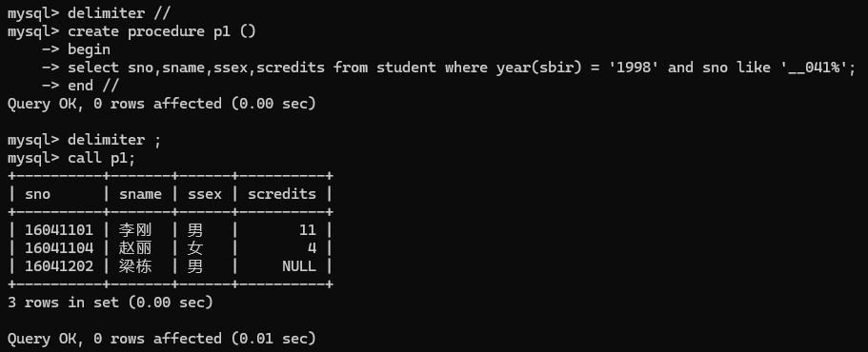

（2）功能：创建一个存储过程，返回所有男同学的学号、姓名、性别及各科成绩。
命令：delimiter //
-> create procedure p2 ()
-> begin select student.sno,sname,ssex,score from student,sc
-> where student.sno = sc.sno and ssex='男';
-> end //
-> delimiter ;
-> call p2;
截图：
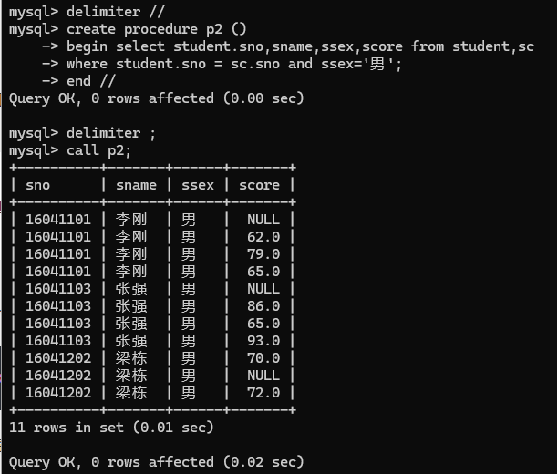
（3）功能：创建一个存储过程，返回有挂科的学生的学号，姓名，挂科的课程名和成绩。
命令：delimiter //
-> create procedure p3 ()
-> begin select student.sno,sname,cname,score from student,sc,course
-> where student.sno = sc.sno and sc.cno = course.cno and score is not null and score < 60;
-> end //
-> delimiter ;
-> call p3;
截图：
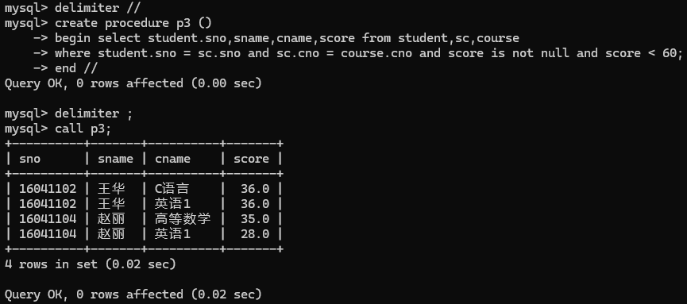

2．创建带输入参数的存储过程
（1）功能：创建一个存储过程，实现查询某门课程成绩在60~90之间的男学生名单。
（调用存储过程：假设查询“C语言”课程成绩在60~90之间的男学生的名单，调用存储过程，验证该存储过程的定义正确与否。
提示：查询可以用多表连接实现，也可以用in子查询实现。）
命令：delimiter //
-> create procedure p1 (in c_name varchar(30))
-> begin select student.sno,sname,cname,score from student,sc,course
-> where student.sno = sc.sno and sc.cno = course.cno and ssex = '男' and cname = c_name and 60 <= score <= 90;
-> end //
-> delimiter ;
-> call p1('C语言');
截图：
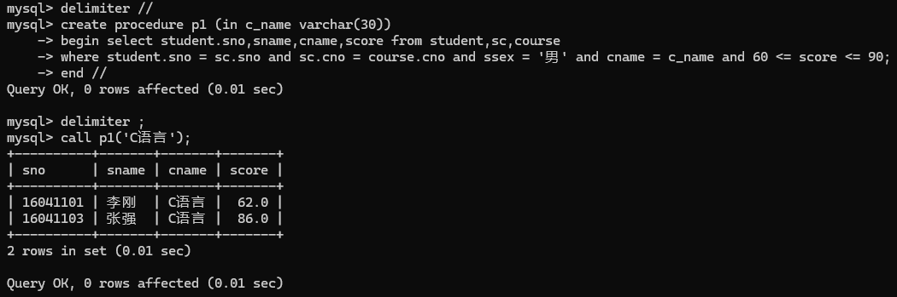

（2）功能：创建一个存储过程，实现输入学号查询该学生的成绩单。
命令：delimiter //
-> create procedure p2 (in no int(8))
-> begin select student.sno,sname,cname,score from student,sc,course
-> where student.sno = sc.sno and sc.cno = course.cno and student.sno = no;
-> end //
-> delimiter ;
-> call p2(16041101);
截图：
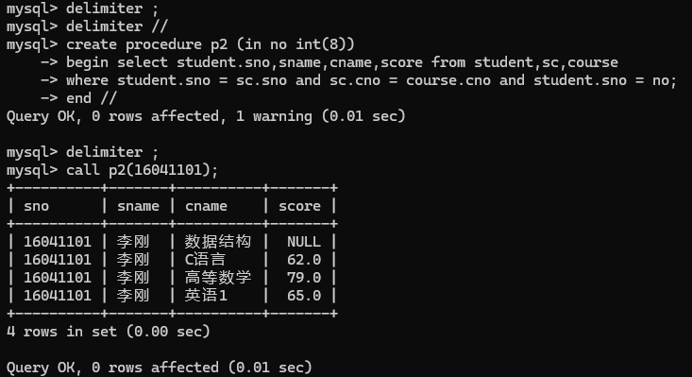

3．创建带输入、输出参数的存储过程
（1）功能：创建一个存储过程，实现计算全体学生某门功课的平均成绩的功能。
（调用存储过程：请自行给出指定的课程，验证该存储过程的定义正确与否。）
命令：delimiter //
-> create procedure p1(in c_name varchar(30),out avg_score double)
-> begin select avg(score) into avg_score from student,sc,course
-> where student.sno = sc.sno and sc.cno = course.cno and cname = c_name;
-> end //
-> delimiter ;
-> call p1('C语言',@avg_s);
-> select @avg_s;
截图：
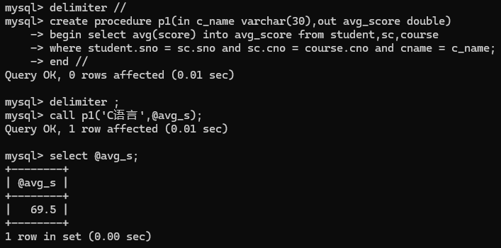

（2）功能：创建一个存储过程，实现输入学号计算该学生平均成绩的功能。
命令：delimiter //
-> create procedure p2(in s_no char(8),out avg_s double)
-> begin select avg(score) into avg_s from student,sc
-> where student.sno = sc.sno and student.sno = s_no group by student.sno;
-> end //
-> delimiter ;
-> call p2('16041101',@ppp);
-> select @ppp;
截图：
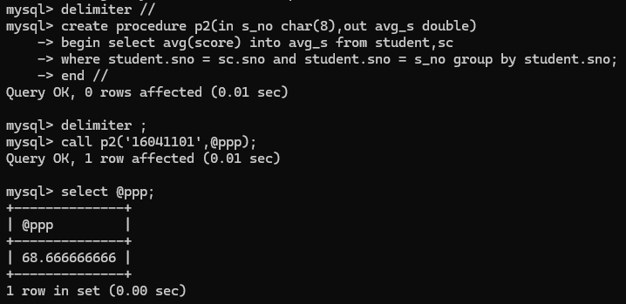
4．使用SHOW STATUS语句查看存储过程的状态
命令：show procedure status like 'p2';
截图：
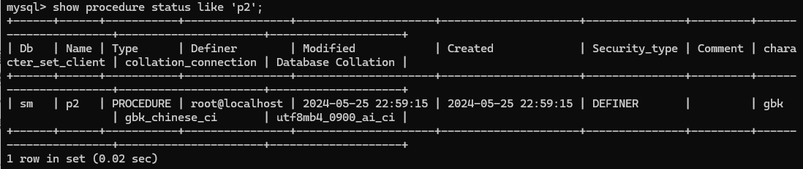

5．从information_schema.Routines表中查看存储过程的信息
命令：select * from information_schema.Routines where Routine_name='p2' and Routine_type='PROCEDURE';
截图：
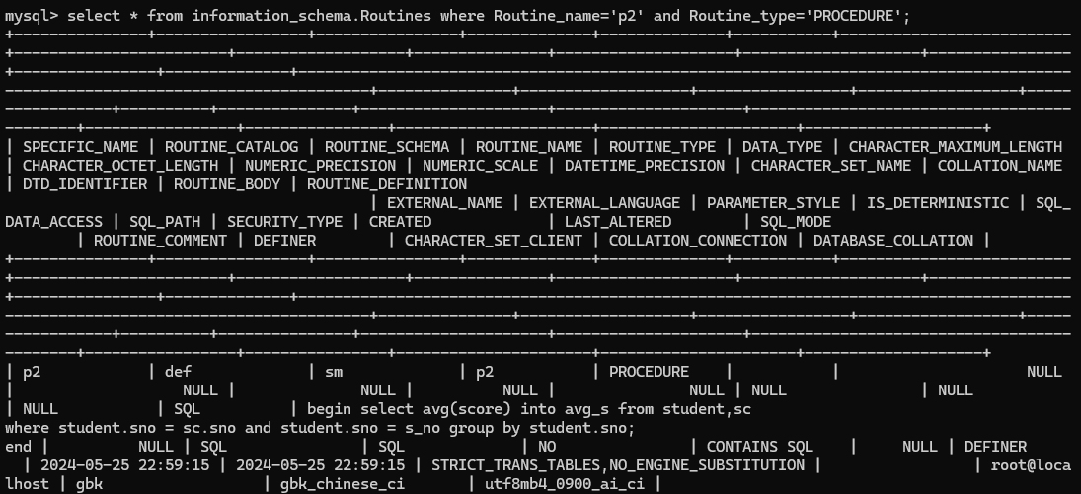

二、存储函数
1．创建不带参数的自定义函数
（1）功能：创建一个自定义函数，返回student表中学生的数目。
命令：delimiter //
-> create function f1() returns int
-> deterministic
-> begin declare results int;
-> set results=(
-> select count(*) from student);
-> return results;
-> end //
-> delimiter ;
-> select f1() as num;
截图：
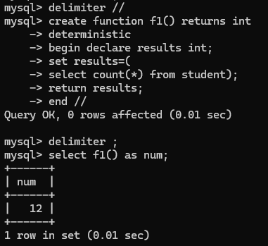

（2）功能：创建一个自定义函数，返回挂科的学生人数。
命令：delimiter //
-> create function f2() returns int
-> begin declare rs int;
-> set rs=(select count(*) from student where student.sno in (select distinct student.sno from student,sc where student.sno = sc.sno and score is not null and score < 60));
-> return rs;
-> end //
-> delimiter ;
-> select f2() as num;
截图：
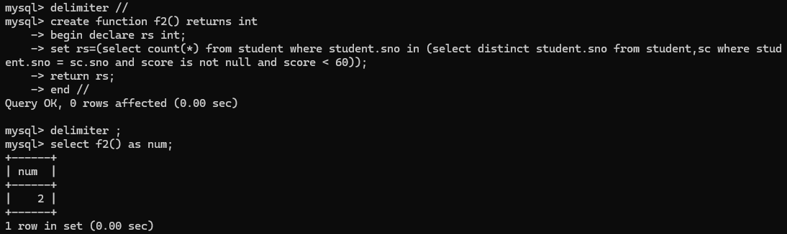

2．创建带参数的自定义函数（思考：与存储过程的区别）
（1）功能：创建一个自定义函数，返回某个学生的姓名。
命令：delimiter //
-> create function f1(s_no char(8)) returns char(8)
-> begin declare rs char(8);
-> select sname into rs from student where sno = s_no;
-> return rs;
-> end //
-> delimiter ;
-> select f1('16041101') as name;
截图：
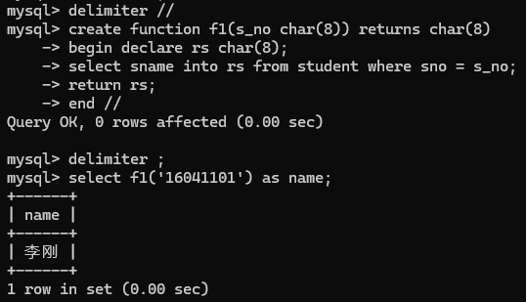

（2）功能：创建一个自定义函数，实现计算全体学生某门功课的平均成绩的功能。
（调用自定义函数：请自行给出指定的课程，验证该自定义函数的定义正确与否。）
命令：delimiter //
-> create function f2(c_name varchar(30)) returns double
-> begin declare rs double;
-> select avg(score) into rs from student,sc,course where student.sno = sc.sno and course.cno = sc.cno and cname = c_name;
-> return rs;
-> end //
-> delimiter ;
-> select f2('C语言') as avg_score;
截图：
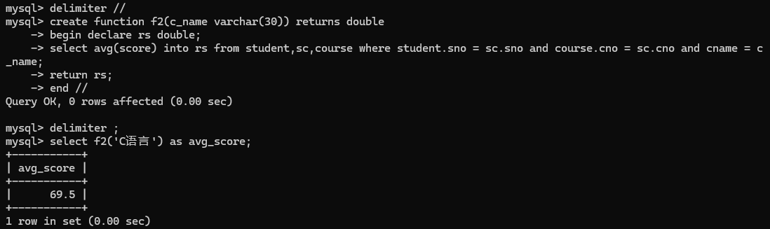

（3）功能：创建一个自定义函数，实现输入学号计算该学生挂科数量的功能。
命令：delimiter //
-> create function f3(s_no char(8)) returns int
-> begin declare rs int;
-> select count(*) into rs from student,sc where student.sno = sc.sno and student.sno = s_no and score is not null and score < 60;
-> return rs;
-> end //
-> delimiter ;
-> select f3('16041101') as 挂科数;
截图：
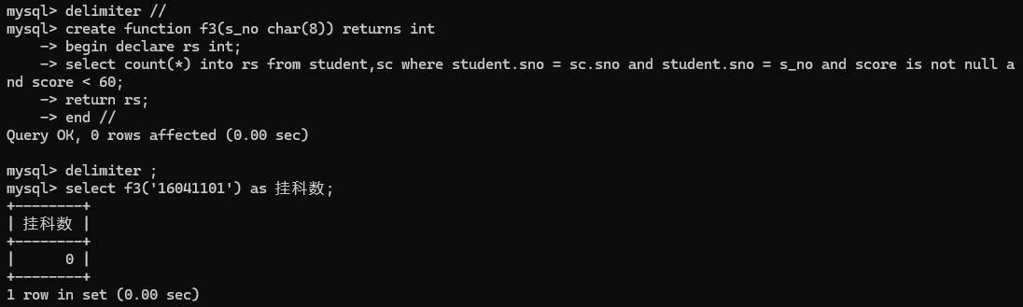

【实验总结】
在本实验中，我在创建自定义函数时，遇到错误：ERROR 1418 (HY000): This function has none of DETERMINISTIC, NO SQL,or READS SQL DATA in its declaration and binary logging is enabled(you *might* want to use the less safe log_bin_trust_function_creators variable)
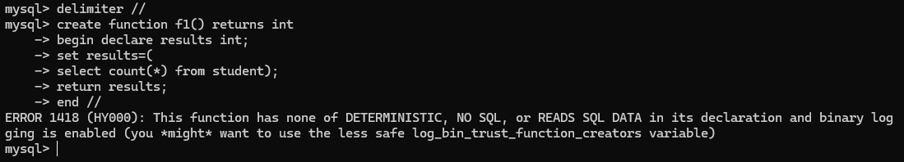
原因是创建的函数会被写进二进制日志,然后在从服务器上执行。但是，一个执行更新的不确定子程序(存储过程、函数、触发器)是不可重复的，在从服务器上执行(相对与主服务器是重复执行)可能会造成恢复的数据与原始数据不同，从服务器不同于主服务器的情况。
所以MySQL强制要求：
在主服务器上，除非子程序被声明为确定性的或者不更改数据，否则创建或者替换子程序将被拒绝。这意味着当创建一个子程序的时候，必须要么声明它是确定性的，要么它不改变数据。
解决办法：
第一种是在创建子程序(存储过程、函数、触发器)时，声明为DETERMINISTIC或NO SQL与READS SQL DATA中的一个。（即我在本实验二、1.（1）题所做）
第二种是信任子程序的创建者，禁止创建、修改子程序时对SUPER权限的要求，设置log_bin_trust_routine_creators全局系统变量为1。
也可以在配置文件my.ini中配置，在[mysqld]段上加log-bin-trust-function-creators=1：
